ПАДЕЖИ
Речи у реченици мењају свој облик према служби коју имају у реченици. Различити облици речи називају се падежи. По падежима се мењају ове врсте речи : именице, заменице, придеви и поједини бројеви. У нашем језику има 7 падежа, то су:
НОМИНАТИВ, ГЕНИТИВ, ДАТИВ, АКУЗАТИВ, ВОКАТИВ, ИНСТРУМЕНТАЛ и ЛОКАТИВ.
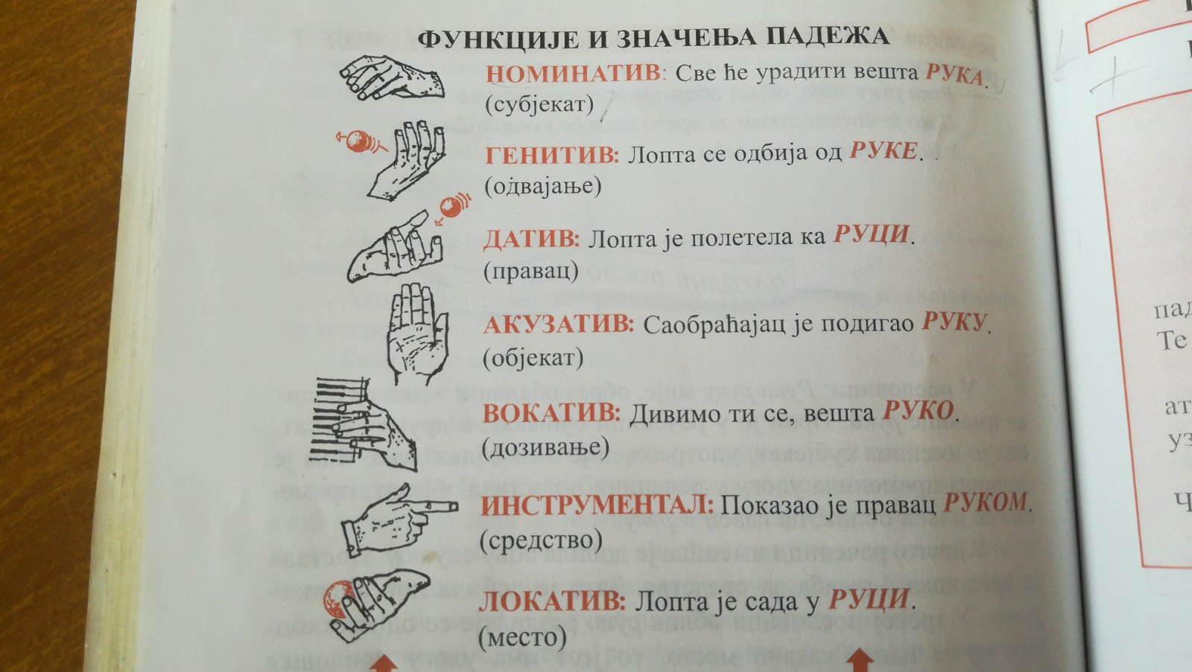
МАЛА ПРОВЕРА ЗНАЊА ( Ово препишите у свеске)
У следеће три реченице, тамо где су тачкице, упиши реч ЈОВАН, у облику
који одговара смислу реченице.
Сутра идем код ...........
Играо сам са ............ шах.
Видео сам ............ у школи.

